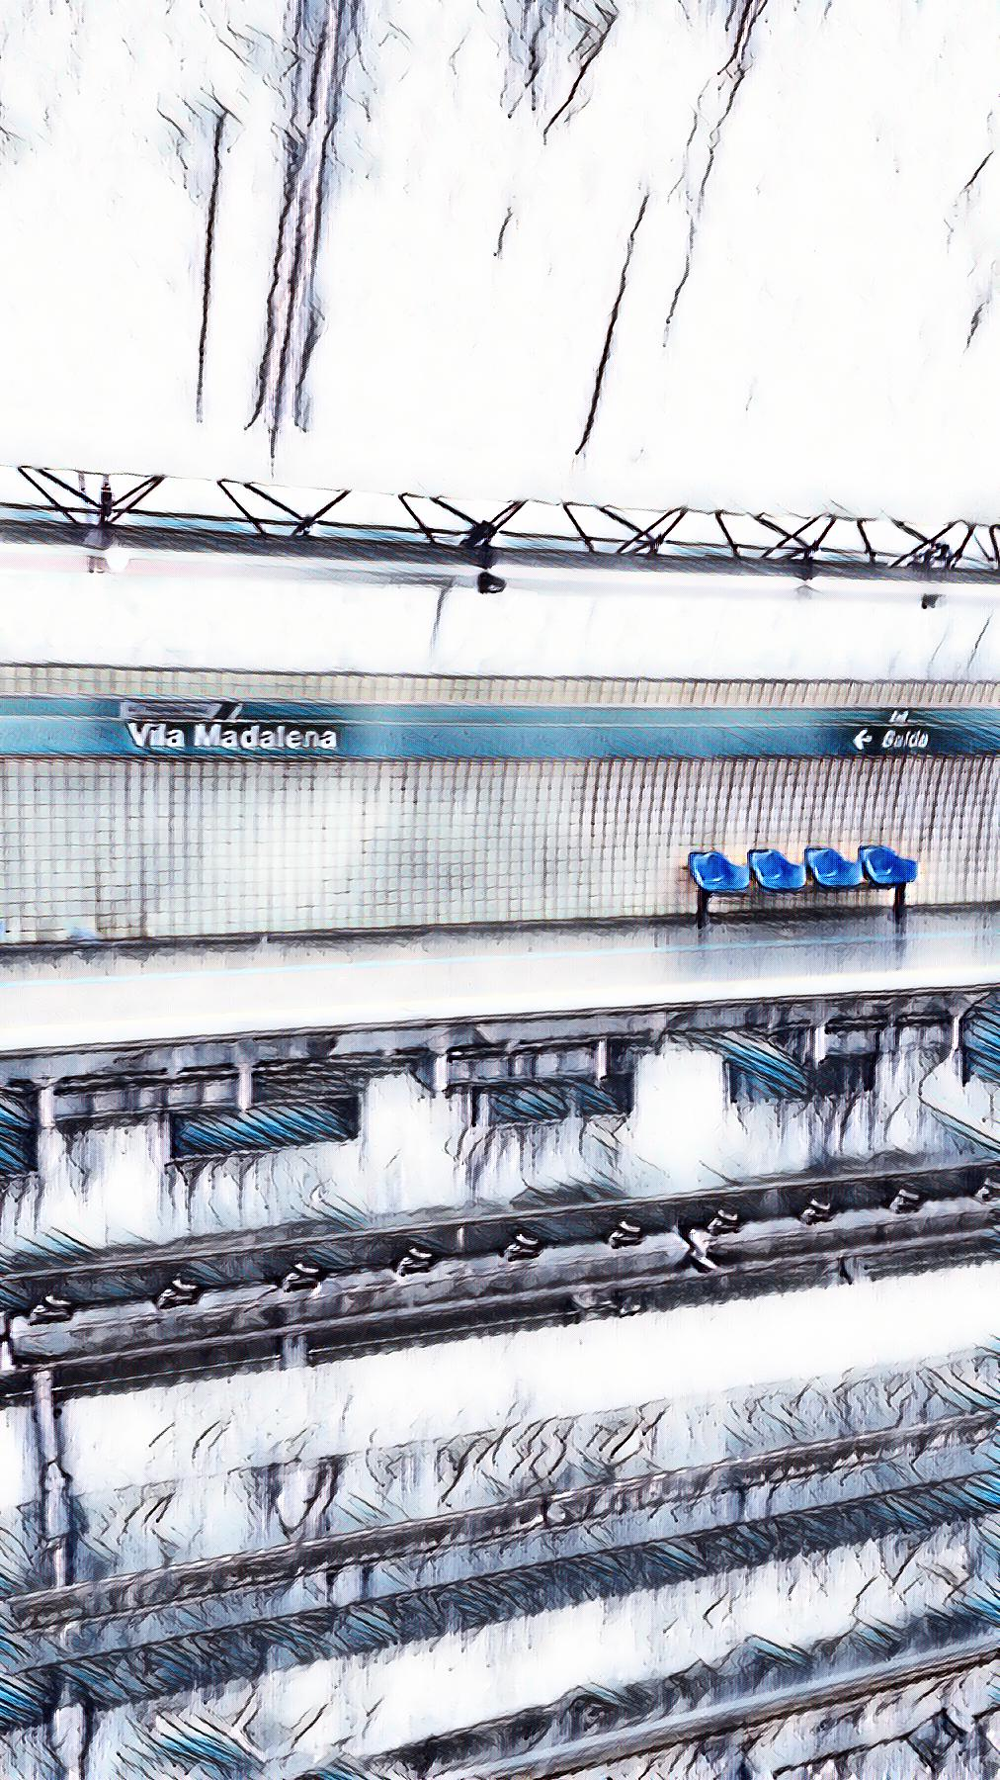
SERVIÇOS DE INFORMAÇÃO AO CIDADÃO – SIC
MARÇO/2021

RELATÓRIO DE SOLICITAÇÕES-SERVIÇOS DE INFORMAÇÃO AO CIDADÃO SIC

RELATÓRIO MENSAL DE SOLICITAÇÕES – SIC – MARÇO/2021
DEZEMBRO/2017
INTRODUÇÃO
No mês de Março, o SIC realizou 159 atendimentos com 2 Recursos sendo que 14 gerências da Companhia foram acionadas para subsidiarem as respostas enviadas aos cidadãos.

FEVEREIRO/2021 | QUANTIDADE
Atendimentos | 159
Recurso | 02

TIPO DE INSTÂNCIA DOS RECURSOS RECEBIDOS
- 02 Recurso de “Primeira Instância”

DEMANDA COMPARATIVA COM O MÊS ANTERIOR

DEMANDA COMPARATIVA COM O ANO ANTERIOR

ASSUNTOS MAIS DEMANDADOS

COMPARATIVO POR ASSUNTOS – ANO ANTERIOR

PERFIL DOS SOLICITANTES

GERÊNCIAS DEMANDADAS
As gerências que mais forneceram subsídios em MARÇO foram GPR,SIC, GRH GOP, GCP, GMT, GPA, e GNP.

Legenda:
GPR – Gerência de Projetos
SIC – Serviços de Informação ao Cidadão
GRH – Gerência de Recursos Humanos
GOP – Gerência de Operações
GCP – Gerência de Contratações e Compras
GMT – Gerência de Manutenção
GPA/GCP - Gerência de Planejamento e Meio Ambiente
GNP - Gerência de Negócios Patrimoniais e Mídias Digitais

RELAÇÃO DE ASSUNTOS E NÚMERO DE SOLICITAÇÕES
Expansão - Projetos/Obras | 101
Obras | 53
Desapropriações | 47
Operação | 13
Ocorrências | 7
Pesquisa de satisfação do usuário | 1
Procedimento Operacional | 1
Relatórios Operacionais | 4
Recursos Humanos | 10
Certidões/Declarações | 2
Negociações Sindicais | 2
Normas internas | 1
Quadro de Empregados | 1
Salários de Funcionários | 1
Segurança do Trabalho | 1
Apoio a estudantes | 10
Contratos | 8
Administração/Institucional | 8
Contratos | 8
Financeiro | 7
Ocorrências | 7
Repasses de recursos | 6
Relatórios Operacionais | 4
Questões relacionadas à COVID-19 | 4
Outros assuntos | 4
Engenharia/Manutenção | 2
Certidões/Declarações | 2
Negociações Sindicais | 2
Terceirizados | 2
Relacionamento com a Comunidade | 2
Desapropriações | 2
Bilhetagem | 1
Tipos de Bilhetes | 1
Interferências (túneis e edificações) | 1
Obras de Manutenção | 1
Projetos Civis | 1
Execução Orçamentária | 1
Meio Ambiente e Sustentabilidade | 1
Empresa | 1
Pesquisa de satisfação do usuário | 1
Procedimento Operacional | 1
Normas internas | 1
Quadro de Empregados | 1
Salários de Funcionários | 1
Segurança do Trabalho | 1
Total Geral | 159

SOLICITAÇÕES ENCERRADAS

HISTÓRICO DAS SOLICITAÇÕES

TEMPO MÉDIO DE ATENDIMENTO

Prazos Legais

RELATÓRIO MENSAL – ACESSOS AO PORTAL DA GOVERNANÇA CORPORATIVA E TRANSPARÊNCIA – MARÇO/2021
DEZEMBRO/2017

INTRODUÇÃO

Durante o mês de Março, o “Portal da Governança Corporativa e Transparência do Metrô” teve 3.259 visitas, com uma média de 105 visitantes/dia. Neste mês, foram registradas 17.862 visualizações de páginas e o pico de acesso ocorreu no dia 24/03/2021, com 159 visitantes.

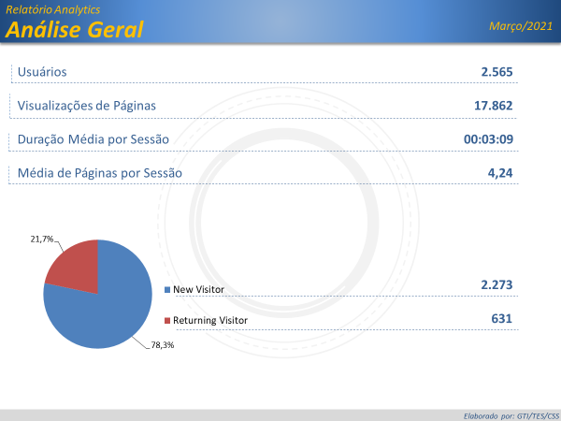

Brasil
2.398
EUA
70
Argentina
11
China
10
Desconhecido
10
Origem: Países

São Paulo
2.056
Minas Gerais
72
Rio de Janeiro
59
Distrito Federal
44
Paraná
27
Origem: Estados

PÁGINAS MAIS VISITADAS

